Communiqué de presse

Un accès plus facile en ville et des levages encore plus hauts : Comlev prend possession de sa LTM 1120-4.1

⸺
Comlev : la technologie et le service client ont été des critères importants dans notre décision
Le levageur français complète sa flotte avec une nouvelle grue mobile Liebherr
Une flèche de 66 mètres et une capacité de levage de 120 tonnes
L’entreprise française ALKALINE a pris possession d’une nouvelle grue Liebherr. Deuxième plus grande grue de la flotte de sa filiale Comlev, la LTM 1120-4.1 convainc par sa mobilité, sa flexibilité et sa compacité.
Ehingen (Donau) (Allemagne), le 16 septembre 2024 – Pour travailler encore plus efficacement dans les espaces restreints et s’attaquer à l’avenir à des projets encore plus complexes, Comlev a complété sa flotte avec une nouvelle grue mobile Liebherr. « Avec une machine compacte à quatre essieux comme la LTM 1120-4.1, nous aurons désormais un accès plus facile aux chantiers urbains », expliquent Karine et Laurent LUCAS, les propriétaires et dirigeants de l’entreprise. Ceci, grâce au VarioBallast® à réglage mécanique, qui permet de réduire le rayon de contrepoids de 4,77 à 3,83 mètres par exemple, mais aussi à la technologie VarioBase® éprouvée, qui augmente la sécurité lors de ses interventions, surtout dans les espaces restreints. De plus, même en calage maximal, cette grue de 120 tonnes soulève des charges plus élevées et atteint une plus grande zone de travail. À cela s’ajoute son faible poids total de 48 tonnes – avec une charge par essieu de douze tonnes, cette grue mobile peut ainsi circuler sur la route. Elle peut donc intervenir là où en principe, seuls des véhicules à cinq essieux avec la logistique correspondante sauraient faire. « Tout bien considéré, la LTM 1120-4.1 nous permet de gagner en flexibilité et de réduire les coûts de transport », se réjouit Karine.
Avec sa flèche télescopique particulièrement longue de 66 mètres, la LTM 1120-4.1 atteint une hauteur de levage de 64 mètres en position inclinée. Afin d’amener rapidement et automatiquement la flèche à la longueur souhaitée et d’obtenir des forces de levage aussi élevées que possible, la grue mobile est équipée du système de télescopage rapide Telematik.
Deuxième plus grande grue pour des utilisations industrielles et urbaines
Il y a plus de 40 ans, l’entreprise Comlev a été créée pour répondre à une demande croissante dans les domaines de la manutention, du levage et de l’industrie dans la région d’Amiens. Depuis, l’entreprise s’est développée et son activité s’est étendue à d’autres domaines : l’élévation et le stockage. Aujourd’hui, Comlev emploie 16 personnes, dont onze grutiers. Ils interviennent sur environ 1 100 chantiers par an.
Pour les interventions de levage, Comlev dispose désormais de six grues au total. La nouvelle grue de 120 tonnes de Liebherr est la deuxième plus grande de son parc de véhicules et sera principalement utilisée dans l’industrie ainsi que sur les chantiers urbains. « La technologie et le service client, mais aussi le sérieux et le professionnalisme, ont été des critères importants dans notre décision », déclare Laurent.
À propos de Liebherr-Werk Ehingen GmbH
Liebherr-Werk Ehingen GmbH est le premier fabricant de grues mobiles et sur chenilles. Sa gamme de grues mobiles s’étend de grues de 35 tonnes à 2 essieux jusqu’à des grues pour charges lourdes offrant une capacité de charge de 1 200 tonnes et un châssis à 9 essieux. Les grues à flèche en treillis mobiles ou sur chenilles atteignent des capacités de charge allant jusqu’à 3 000 tonnes. Avec des systèmes de flèche universels et de nombreux équipements supplémentaires, elles sont utilisées sur les chantiers du monde entier. Le site d’Ehingen emploie 5 000 collaboratrices et collaborateurs. Un service complet et mondial garantit une haute disponibilité des grues mobiles et sur chenilles. En 2023, Liebherr-Werk Ehingen a généré un chiffre d’affaires de 2,81 milliards d’euros.
À propos du groupe Liebherr – 75 years of moving forward
Le groupe Liebherr est une entreprise technologique familiale proposant une gamme de produits très diversifiée. L’entreprise figure parmi les plus grands fabricants mondiaux d’engins de construction. Elle offre également dans de nombreux autres domaines des produits et services haut de gamme axés sur les besoins des utilisateurs. Le Groupe compte aujourd’hui plus de 150 sociétés sur tous les continents. En 2023, il a employé plus de 50 000 collaboratrices et collaborateurs et a enregistré un chiffre d’affaires consolidé de plus de 14 milliards d’euros. Liebherr a été fondé en 1949 à Kirchdorf an der Iller, dans le sud de l’Allemagne, par Hans Liebherr. Depuis, les collaboratrices et collaborateurs ont pour objectif de convaincre leurs clients par des solutions exigeantes tout en contribuant au progrès technologique. C’est avec la devise « 75 years of moving forward » que le Groupe fête en 2024 ses 75 ans d’existence.
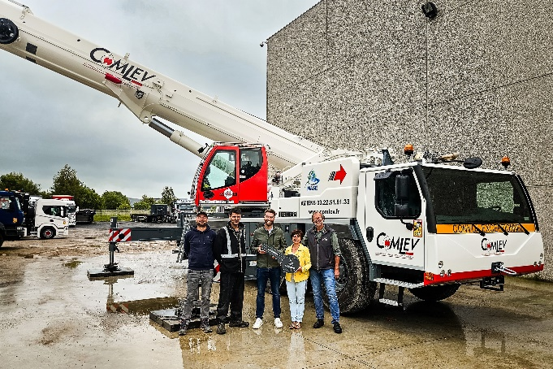
Image

liebherr-LTM-1120-4-1-comlev.jpg
Une nouvelle grue mobile dans la flotte de Comlev : Guillaume Gaeng de Liebherr (au centre) remet la LTM 1120-4.1 à Karine et Laurent LUCAS (à droite), en présence du grutier Kevin et du monteur Edgar (de gauche à droite)
Contact
Berenike Nordmann
Marketing et Communication
Téléphone : +49 7391 / 502-0
E-mail : berenike.nordmann@liebherr.com

Publié par
Liebherr-Werk Ehingen GmbH
Ehingen (Donau)/Allemagne
www.liebherr.com

